Hacer un repositorio git

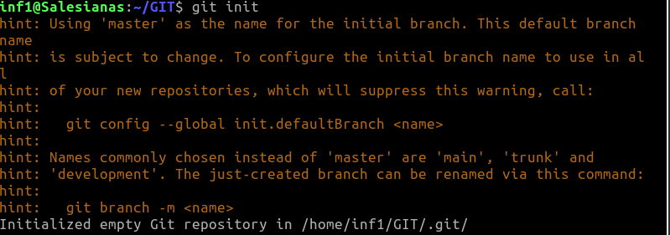

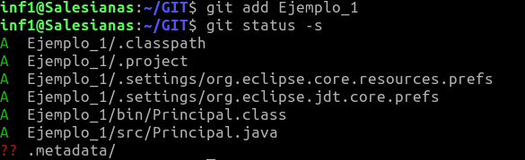

1. Añadirlo al área de ensayo: todo lo que haya en la carpeta Ejemplo_1
   1. si queremos todo pues: git add .
   2. si queremos un archivo concreto: ponemos ruta: Ejemplo_1/Principal
2. Status:
   1. ?--> realmente quieres que esto no se guarde?.
   2. A→ añadido al commit (copiados).
3. git commit -m “Versión inicial”

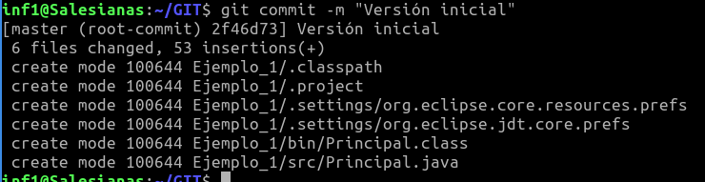

* 1. la primera vez que lo haces te pide configurar un correo electrónico
     1. git config --global user.email "marcobatistaspotify@gmail.com"
     2. git config --global user.name "MarcoSpotify"
     3. PROBLEMA: que en la máquina del colegio: no tenemos permisos globales. por tanto ejecutamos ambas lineas por separado sin el –global.

1. Saber commit hechos: git log.
   1. HEAD → master: es la cabeza en la que estoy actualmente.
   2. git log –oneline: nº version, head y nombre versión. (para moverse de unoa otro es útil)

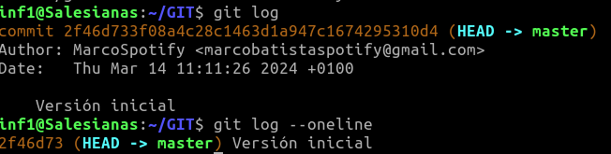

1. 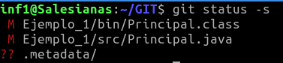--> M: modificados y no tienes copia de ellos.
2. Debería volver a respaldar. En el área de ensayo solo esta lo que hice antes. Por tanto antes de realizar el commit tengo que mover al área de ensayo los nuevos cambios y luego realizar el commit. Hay un comando que hace ambas cosas.
   1. 
   2. 
   3. ahora ya los tengo en el area de ensayo: 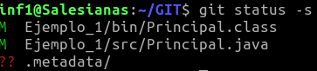
   4. Hacemos commit: copia: 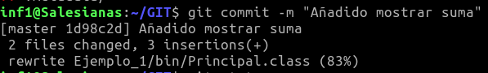
   5. si ahora realizamos un status obviamente ya no aparecen:
   6. Versiones: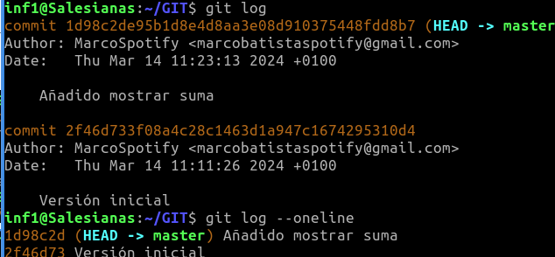
3. Si solo tenemos cosas en el area de ensayo y no queremos respaldar pues la eliminamos. Pero si ya hemos hecho el respaldo hay que eliminarlo de otra forma.